ЖСН 740101404894

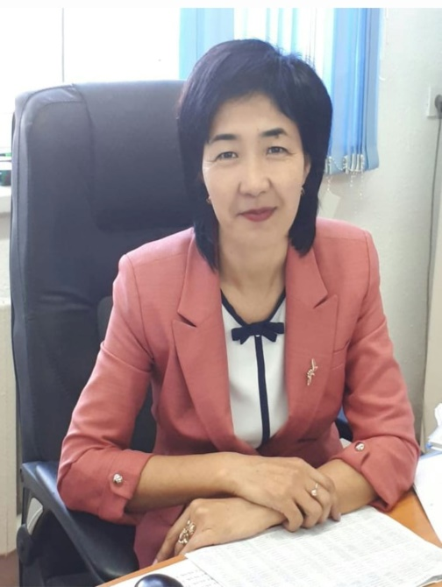

ЗАРЛЫҚ Бақытжан Сексембайқызы,

І.Қабылов атындағы №32 мектеп-лицейінің көркем еңбек пәні мұғалімі.

Қызылорда облысы, Жалағаш ауданы

**КӨРКЕМ ЕҢБЕК САБАҒЫНДА ОҚУШЫЛАРДЫҢ БЕЛСЕНДІЛІГІН АРТТЫРУ ҮШІН ОҚЫТУДЫҢ ИНТЕРБЕЛСЕНДІ ӘДІСТЕРІН ТИІМДІ ҚОЛДАНУ**

Көркем еңбек сабағы – оқушылардың шығармашылық қабілеттерін дамытуға, эстетикалық талғамын қалыптастыруға, қолөнер мен өнерге деген қызығушылықтарын арттыруға бағытталған маңызды пән. Бүгінде білім беру жүйесінде интербелсенді әдістердің қолданылуы оқушылардың белсенділігін, шығармашылық ойлауын және өзара әрекеттесу дағдыларын дамытуда ерекше маңызға ие. Бұл мақалада көркем еңбек сабағында интербелсенді әдістерді тиімді қолдану арқылы оқушылардың белсенділігін арттыру жолдары қарастырылады.

Интербелсенді әдістер – бұл оқыту процесінде оқушылардың белсенді қатысуын, өзара әрекеттесуін және пікір алмасуын қамтамасыз ететін әдістер. Олар мыналарды қамтиды:

**-Топтық жұмыстар**: оқушылардың шағын топтарға бөлініп, шығармашылық жобаларды бірлесіп орындауы.

**-Дискуссиялар**: оқушылардың өз пікірлерін білдіруі, бір-бірімен пікір алмасуы.

**-Рөлдік ойындар**: оқушылардың түрлі рөлдерді орындау арқылы практикалық дағдыларын дамытуы.

**-Жобалық жұмыстар**: оқушылардың өздері таңдап алған тақырып бойынша жобалар жасау.

Интербелсенді әдістердің тиімділігі оқушылардың пәнге деген қызығушылығын арттырумен, шығармашылық қабілеттерін дамытуымен, өзара қарым-қатынас дағдыларын қалыптастырумен байланысты.

**Көркем еңбек сабағында интербелсенді әдістерді қолданудың тиімді жолдары**

**Топтық жұмыстар -**көркем еңбек сабағында топтық жұмыстарды ұйымдастыру – оқушылардың бір-бірімен қарым-қатынас жасауына, өз идеяларын ортаға салуына мүмкіндік береді. Мысалы, оқушыларға белгілі бір тақырып бойынша (мысалы, "Табиғат және өнер") топтарға бөлініп, әр топқа өздерінің идеяларын жүзеге асыру тапсырылса, бұл олардың шығармашылық әлеуетін арттырады.

**Дискуссиялар мен пікірталастар - к**өркем еңбек сабағында дискуссиялар ұйымдастыру арқылы оқушылардың сыни тұрғыдан ойлау қабілеттерін дамытуға болады. Мысалы, "Өнердегі ұлттық дәстүрлер" тақырыбында пікірталас өткізіп, оқушылардың әртүрлі көзқарастарын тыңдап, талқылау олардың ой-өрісін кеңейтеді.

**Рөлдік ойындар -** оқушылардың шығармашылық қабілеттерін дамытуға, өздерін әртүрлі рөлдерде көруге мүмкіндік береді. Мысалы, "Суретші", "Дизайнер", "Көркемөнер шебері" сияқты рөлдерде ойын өткізу арқылы оқушылар өнердің әр саласымен танысып, өз көзқарастарын қалыптастырады.

**Жобалық жұмыстар** – оқушылардың өз бетінше ізденуін, шығармашылық қабілеттерін дамытуын қамтамасыз етеді. Оқушыларға белгілі бір тақырып бойынша (мысалы, "Экология және өнер") жоба жасау тапсырылса, олар зерттеу жүргізіп, шығармашылық жұмыстарын ұсына алады.

**Интербелсенді әдістерді қолданудың артықшылықтары**

**-Оқушылардың қызығушылығы**: Интербелсенді әдістер оқушылардың пәнге деген қызығушылығын арттырады, өйткені олар сабақта белсенді қатысады.

**-Шығармашылық қабілеттердің дамуы**: Оқушылар өз идеяларын жүзеге асыру арқылы шығармашылық қабілеттерін дамытады.

**-Командалық жұмыс дағдылары**: Топтық жұмыстар оқушылардың командалық жұмыс дағдыларын қалыптастырады, олар бір-бірімен өзара әрекеттесуді үйренеді.

**-Сыни тұрғыдан ойлау**: Дискуссиялар мен пікірталастар оқушылардың сыни тұрғыдан ойлау қабілеттерін дамытады.

**Интербелсенді әдістерді енгізу үшін қажетті шарттар**

**-Мұғалімнің дайындығы**: Интербелсенді әдістерді тиімді қолдану үшін мұғалімнің әдістемелік даярлығы, шығармашылық көзқарасы, жаңа технологияларға бейімділігі болуы қажет.

**-Сабақ жоспары**: Интербелсенді әдістерді қолдану үшін сабақ жоспарының дұрыс құрылуы маңызды. Сабақтың мақсаты, міндеттері, әдістері мен формаларын анықтап алу керек.

**-Қоршаған орта**: Сабақ өткізілетін орта (класс, шеберхана) оқушылардың шығармашылық жұмыс жасауына, топтық жұмыстар жүргізуіне қолайлы болуы тиіс.

Көркем еңбек сабағында интербелсенді әдістерді тиімді қолдану – оқушылардың белсенділігін арттырудың, шығармашылық қабілеттерін дамыту мен өзара қарым-қатынас дағдыларын қалыптастырудың тиімді жолы. Мұғалімдер интербелсенді әдістерді қолдана отырып, оқушылардың пәнге деген қызығушылығын арттырып, олардың шығармашылық әлеуетін толыққанды жүзеге асыруына жағдай жасай алады.

Интербелсенді әдістерді енгізу арқылы біз білім беру процесін жаңартып, оқушылардың білім алуын қызықты әрі тиімді ете аламыз. Көркем еңбек сабағында интербелсенді әдістерді қолдану – болашақ ұрпақтың шығармашылық қабілеттерін дамытудағы маңызды қадам.